

***Sanierung und Erweiterung***

***der Quartiersschule Ihmelsstraße in Leipzig***

Wo Wissen und

Innovation zusammentreffen

**Nicht nur einen zeitgemäßen Ort des Lernens, sondern auch der Begegnung und des Wohlbefindens stellt die Quartiersschule Ihmelsstraße in Leipzig dar. Grund dafür sind die umfangreichen Sanierungs- und Neubaumaßnahmen, die in den vergangenen Jahren umgesetzt wurden. Sie werten nicht nur das Erscheinungsbild der Schule auf, sondern erweitern auch ihre räumlichen Kapazitäten. Zudem zeugt die Integration moderner Bauweisen von einem ganzheitlichen und nachhaltigen Ansatz. So ermöglicht die vorgehängte hinterlüftete Fassade einen sortenreinen Rückbau und bietet eine hohe Recyclingfähigkeit. Maßgeblich trugen dazu die Fassadendämmplatten des Typs FDP 2/Vs von Ursa mit ihrer hohen Wärmedämmleistung und ihren optimalen Schalldämmeigenschaften bei.**

Fast 100 Jahre später, nachdem die Bürgerschule und spätere Hermann-Liebmann-Oberschule eröffnete, schloss die Bildungseinrichtung in Leipzig-Volkmarsdorf wieder ihre Türen aufgrund sinkenden Schülerzahlen. Seitdem entwickelte sich der Stadtteil jedoch erheblich und stellt nun den Leipziger Bezirk mit der höchsten Zuzugszahl dar. Daher wurde der Schulkomplex im Jahr 2023 unter dem Namen „Quartiersschule Ihmelsstraße“ wieder reaktiviert. Unter der Federführung des Architekturbüros RBZ Generalplanungsgesellschaft mbH aus Dresden begannen im März 2019 denkmalgerechte Sanierungsarbeiten sowie der Bau von vier Neubauten. Diese verleihen dem Campus heute ein modernes und innovatives Erscheinungsbild und erweitern sein Raumvolumen. Der Schulstandort umfasst jetzt eine vierzügige Oberschule, ein ebenso großes Gymnasium, zwei Dreifeld-Sporthallen sowie einen Mehrzweck-Kubus. Damit bietet er eine umfangreiche und zeitgemäße Bildungslandschaft für die rund 1.600 Schülerinnen und Schüler. Rund 94 Millionen Euro hat die Stadt Leipzig in den vergangenen Jahren in die Quartiersschule investiert.

**Kultur und Bildung für jedes Alter**

Die Quartiersschule Ihmelsstraße soll nicht nur ein Ort des Lernens sein, sondern auch ein sozial-kommunikatives Zentrum. Mit einer Vielzahl an Angeboten für Menschen aller Altersgruppen verschmelzen Bildung, Kultur und Freizeit. Großzügige Räumlichkeiten für die Volkshochschule, die Musikschule „Johann Sebastian Bach“ sowie das Quartiersmanagement sind integrale Bestandteile des Mehrzweck-Baus. Der „ein Komplex für alle“-Charakter wird zusätzlich untermauert von der kompletten Barrierefreiheit der Neubauten. Darüber hinaus zeichnen sich die neuen Räumlichkeiten durch eine bessere Akustik im Vergleich zu herkömmlichen Klassenzimmern aus. Die Architektur der Quartiersschule verbindet mit dem ursprünglichen Altbau als zentralem Baukörper – dessen Dach alle naheliegenden Gebäude deutlich überragt – gekonnt Elemente der Gründerzeit mit modernen Akzenten.

**Intelligente Verbindung für starke Fassaden**

Die Gebäudehülle der erweiterten und modernisierten Quartiersschule Ihmelsstraße setzt auf die Leistungsfähigkeit einer vorgehängten hinterlüfteten Fassade (VHF), die mit den Fassadendämmplatten FDP 2/Vs von Ursa ausgestattet ist. Diese Kombination vereint technische Qualität, gestalterische Vielfalt und Wirtschaftlichkeit. Die VHF und die Dämmplatten bieten eine effiziente Möglichkeit, die Wärmedämmung des Gebäudes zu verbessern. Dies führt zu einem reduzierten Energieverbrauch und zu niedrigeren Heizkosten. Weiter ist insbesondere in Schulen ein guter Schallschutz wichtig, um eine ruhige Lernumgebung zu gewährleisten. Eine VHF in Verbindung mit Dämmplatten von Ursa verbessert den Schallschutz und trägt dazu bei, Lärm von außen zu reduzieren. Durch die klare Trennung zwischen Bausubstanz und Wetterschutz wird nicht nur die Funktionalität des Systems verbessert, sondern auch seine Langlebigkeit gewährleistet. So ist die Fassade geschützt vor Witterungseinflüssen wie Regen, Schnee und UV-Strahlung. Dies trägt zu einer langfristigen Werterhaltung bei. Ein weiterer Vorteil ist der effiziente Hinterlüftungsraum hinter der Fassade. Durch diesen kann Feuchtigkeit besser abgeführt werden, was das Risiko von Feuchtigkeitsschäden und Schimmelbildung erheblich reduziert. Dies schafft nicht nur ein gesünderes Raumklima, sondern erhöht auch die Lebensdauer der gesamten Konstruktion. Ein sortenreiner Rückbau und nachhaltiges Recycling sind integrale Bestandteile einer vorgehängten hinterlüfteten Fassade, wodurch nicht nur die Entsorgungskosten gesenkt, sondern auch die Umweltbelastung minimiert wird. Auch aus ästhetischer Sicht bietet eine VHF eine Vielzahl von Gestaltungsmöglichkeiten. Verschiedene Materialien, Farben und Texturen können verwendet werden, um das Erscheinungsbild des Gebäudes aufzubessern und ihm eine moderne Optik zu verleihen.

**Zuverlässige Sicherheit und Energieeffizienz**

Die Wahl Fassadendämmplatten FDP 2/Vs von Ursa für die vorgehängte hinterlüftete Fassade beruht auf ihrer hohen Leistungsfähigkeit. Sie bestehen aus durchgehend wasserabweisend ausgerüsteter Mineralwolle und sind einseitig mit schwarzem Glasvlies kaschiert. Ihr Bemessungswert der Wärmeleitfähigkeit λB beläuft sich auf 0,035 Watt pro Meter Kelvin (W/(m · K)). Somit tragen die Dämmplatten zur Energieeffizienz der Fassade bei. Weiter führen sie aufgrund ihrer Gefügestruktur und ihrem längenbezogenen Strömungswiderstandes (AFr) größer gleich fünf, zu einer deutlichen Verbesserung des Schallschutzes. Zudem sind die Dämmplatten gemäß der Euroklasse A1 nach DIN EN 13501-1 als nichtbrennbar klassifiziert und gewährleisten somit ein hohes Maß an Brandschutz. Auch im Brandfall zeigen sie kein fortschreitendes Schwelen oder Glimmen. Durch eine spezielle Hydrophobierung sind die Dämmplatten wasserabweisend und bieten einen zuverlässigen Schutz vor Feuchtigkeitseintritt. Zudem unterstützen sie das Austrocknen von Feuchte durch ihre Diffusionsoffenheit. Ausgewiesen durch das Umweltzeichen Blauer Engel, erfüllen die Fassadendämmplatten gehobene Anforderungen des Umwelt- und Gesundheitsschutzes.

**Montage der FDP 2/Vs**

In Leipzig fiel die Wahl auf die Standardgröße der FDP 2/Vs von Ursa mit einer Breite von 600 Millimetern und einer Länge von 1.250 Millimetern. Insgesamt wurden etwa 4.300 Quadratmeter an Dämmplatten in den vier Neubauten installiert. Die Unterkonstruktion besteht zum einen aus Wandkonsolen, die auf der tragenden Wand befestigt werden. Zum anderen aus Tragprofilen, die an den Konsolen befestigt werden und an denen die äußere Bekleidung befestigt wird. Die Installation der Dämmplatten erfolgte mit jeweils fünf Dämmstoffhaltern pro Quadratmeter. Jeder dieser Dämmstoffhalter weist einen Tellerdurchmesser von mindestens 80 Millimetern auf. Dabei wurde die Dämmstoffdicke erhalten, um einen „Matratzen-Effekt“ zu vermeiden. Zudem wurden die Platten dicht gestoßen und vollflächig auf dem Untergrund verlegt, um möglichen Wärmeverlusten durch Hinterströmen von Luft vorzubeugen.

Die Quartiersschule Ihmelsstraße in Leipzig ist ein herausragendes Beispiel für die gelungene Transformation einer historischen Bildungseinrichtung zu einem modernen Schulstandort. Durch die umfangreichen Sanierungs- und Neubaumaßnahmen erfüllt das Gebäude nun die Bedürfnisse von Schülerinnen und Schülern sowie von umliegenden Anwohnerinnen und Anwohnern auf vielfältige Weise. Die Fassadendämmplatten FDP 2/Vs von Ursa bieten dabei nicht nur eine effektive Wärmedämmung und Schallschutz, sondern erfüllen auch strenge Brandschutz- und Umweltstandards.

Manu URSQuartiersschule Leipzig 032024

7.300 Zeichen

xxx

**URSA** ist ein Unternehmen, das sich der Herstellung und Vermarktung von Dämmstoffen für das energieeffiziente und nachhaltige Bauen und Sanieren verpflichtet hat. Mit insgesamt 11 Produktionsstätten und Vertriebsstandorten in Deutschland sowie Süd-, West- und Osteuropa zählt URSA heute zu den führenden Herstellern für Dämmstoffe.

Zu den Produkten gehören Mineralwolle, extrudierte Hartschaumplatten (XPS) und abgestimmte Systemkomponenten sowie URSA AIR Mineralwolle-Platten für die Erstellung von Lüftungskanälen. Damit deckt das Sortiment alle Anwendungen rund um die Bereiche Wärme-, Kälte-, Schall- und Brandschutz ab. Dämmstoffe von URSA sorgen darüber hinaus für ein ideales Raumklima und erhöhen den Wohnkomfort. Dem Anspruch der Kunden in Bezug auf Qualität und Zuverlässigkeit gerecht zu werden, ist für das Unternehmen und die Mitarbeiter stets Ansporn des Handelns.

Dämmstoffe von URSA bieten nicht nur höchste wirtschaftliche Vorteile und reduzieren den Energiebedarf von Gebäuden, sie tragen auch zum sommerlichen und winterlichen Wärmeschutz bei und erhöhen den Wohnkomfort zu jeder Jahreszeit. Sie schonen die Umwelt und verringern die Abhängigkeit von fossilen Brennstoffen – für eine nachhaltige, lebenswerte Zukunft.

URSA hat den Anspruch, die Welt für kommende Generationen zu erhalten. Mit jeder eingesparten Kilowattstunde Energie werden nicht nur die Energiekosten eines Gebäudes reduziert, sondern auch deren CO2-Ausstoß und mit unseren Dämmlösungen tragen wir weltweit dazu bei, den Klimawandel zu bekämpfen. Als europäischer Dämmstoffhersteller hat URSA schon immer sehr viel Wert auf Nachhaltigkeit gelegt und setzt diese Haltung tagtäglich in ihrem Handeln um.

**URSA Deutschland GmbH**, mit Sitz in Leipzig, ist Mitglied im FMI Fachverband Mineralwolleindustrie e.V., Fachvereinigung Polystyrol-Extruderschaumstoff (FPX) und im Bundesverband energieeffiziente Gebäudehülle (BuVEG).

**Bautafel:**

***Projekt:*** *Ausbau und Modernisierung der Quartiersschule Ihmelsstraße in Leipzig*

***Bauherr:*** *Stadt Leipzig*

***Gebäudeplanung:*** *RBZ GP mbH, Dresden mit*

*Architekturbüro Raum und Bau GmbH, Dresden*

*AGZ Zimmermann Architekten GmbH, Dresden*

***Ausführendes Bauunternehmen für Dämmung und Fassade:*** *LMS Leipzig*

***Dämmmaterial:*** *URSA FDP 2/Vs*

***Bauzeit:*** *03/2019 – 10/2023*

**Bildunterschriften:**



**[24-01 Mineralwolle in der VHF]**

*Die Fassadendämmplatten FDP 2/Vs von Ursa überzeugen durch eine hohe Wärme- und Schalldämmleistung, sind nicht brennbar, diffusionsoffen und dank ihrer Befestigung mit Dämmstoffhaltern vollständig rückbaubar. (Foto: Kristian Scheffler)*



**[24-01 Verlegung]**

*Das Anbringen der Dämmplatten erfolgt dicht gestoßen, im Verband und vollflächig auf dem Untergrund aufliegend mit fünf Dämmstoffhaltern im Mittel pro Quadratmeter. (Foto: Kristian Scheffler)*

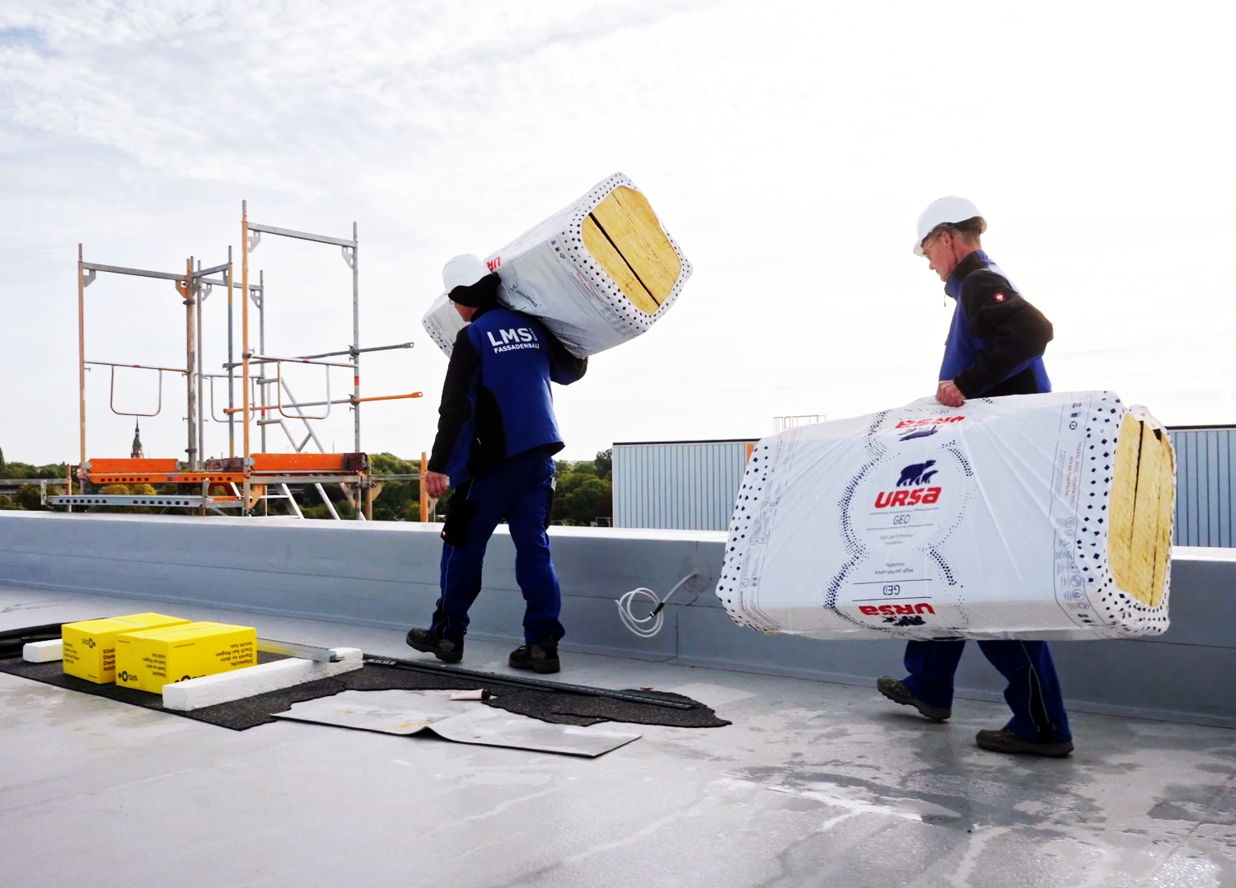

**[24-01 Umweltschutz]**

*Umweltbewusst und zukunftsorientiert: Die Fassadendämmplatten FDP 2/Vs von Ursa erfüllen strenge Umweltstandards, tragen das Umweltzeichen Blauer Engel und unterstützen damit ein gesundes Lernumfeld. (Foto: Jannis Riemann)*

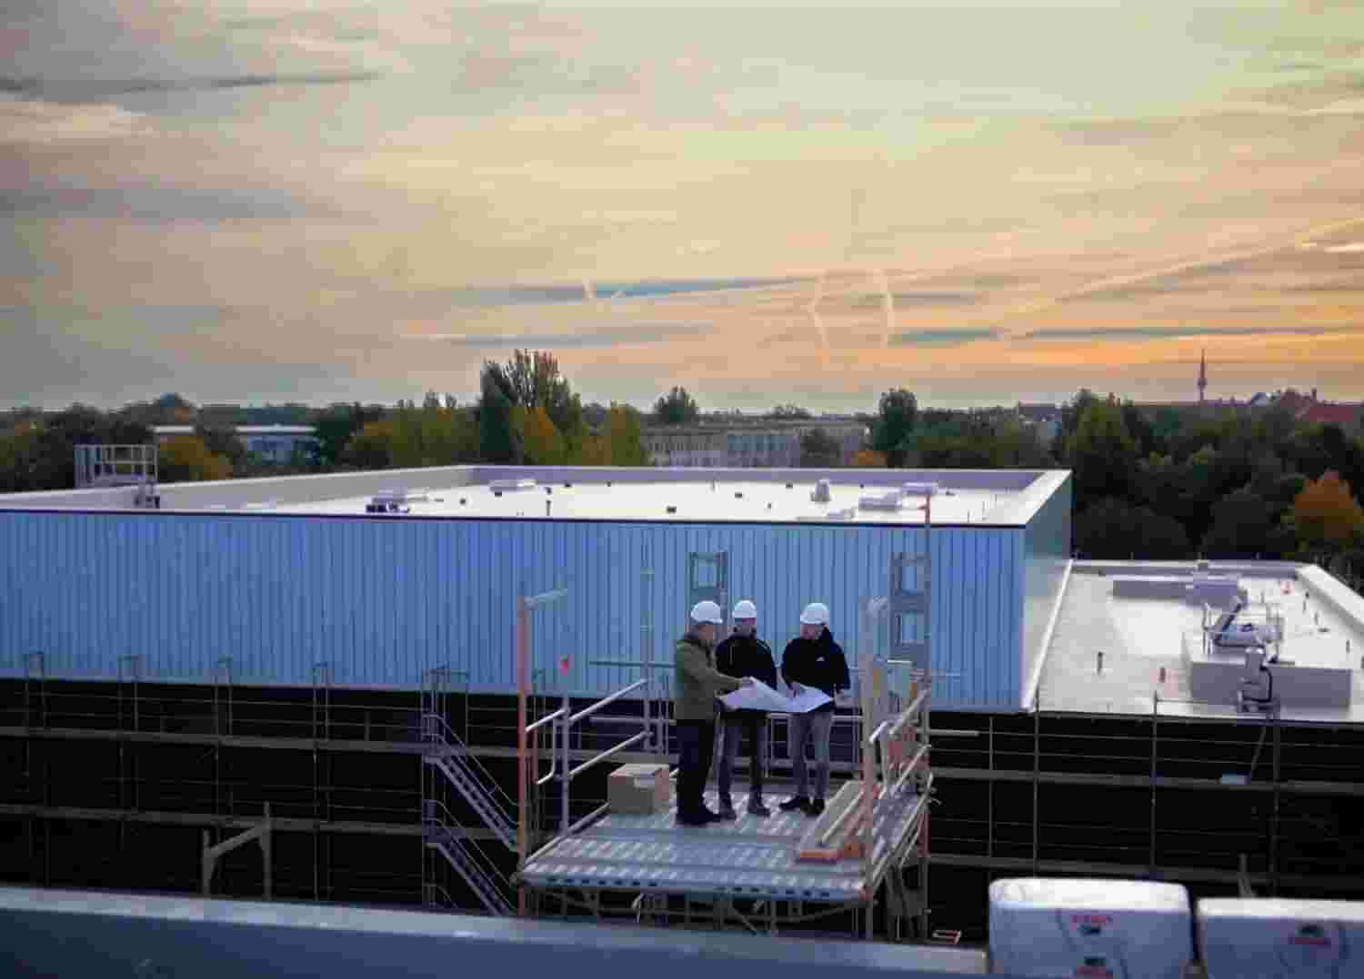

**[24-01 Planung und Ausführung]**

*Die Planung und Ausführung der umfangreichen Sanierungs- und Neubaumaßnahmen wurden von der RBZ Generalplanungsgesellschaft mbH geleitet. Innerhalb von vier Jahren wurde der Schulkomplex von 2019 bis 2023 zu einem zeitgemäßen, innovativen Bildungsstandort für rund 1.600 Schülerinnen und Schüler transformiert. (Foto: Jannis Riemann)*



**[24-01 Dämmstoffrollen]**

*Bei der umfassenden Sanierung und dem Neubau der Quartiersschule Ihmelstraße in Leipzig fiel die Entscheidung auf die technisch hochwertigen Fassadendämmplatten von Ursa, größtenteils hergestellt aus recyceltem Altglas und Quarzsand. Sie werden hochkomprimiert verpackt, um Platz, Energie und* CO2-*Emissionen beim Transport deutlich zu reduzieren. (Foto: Kristian Scheffler)*

**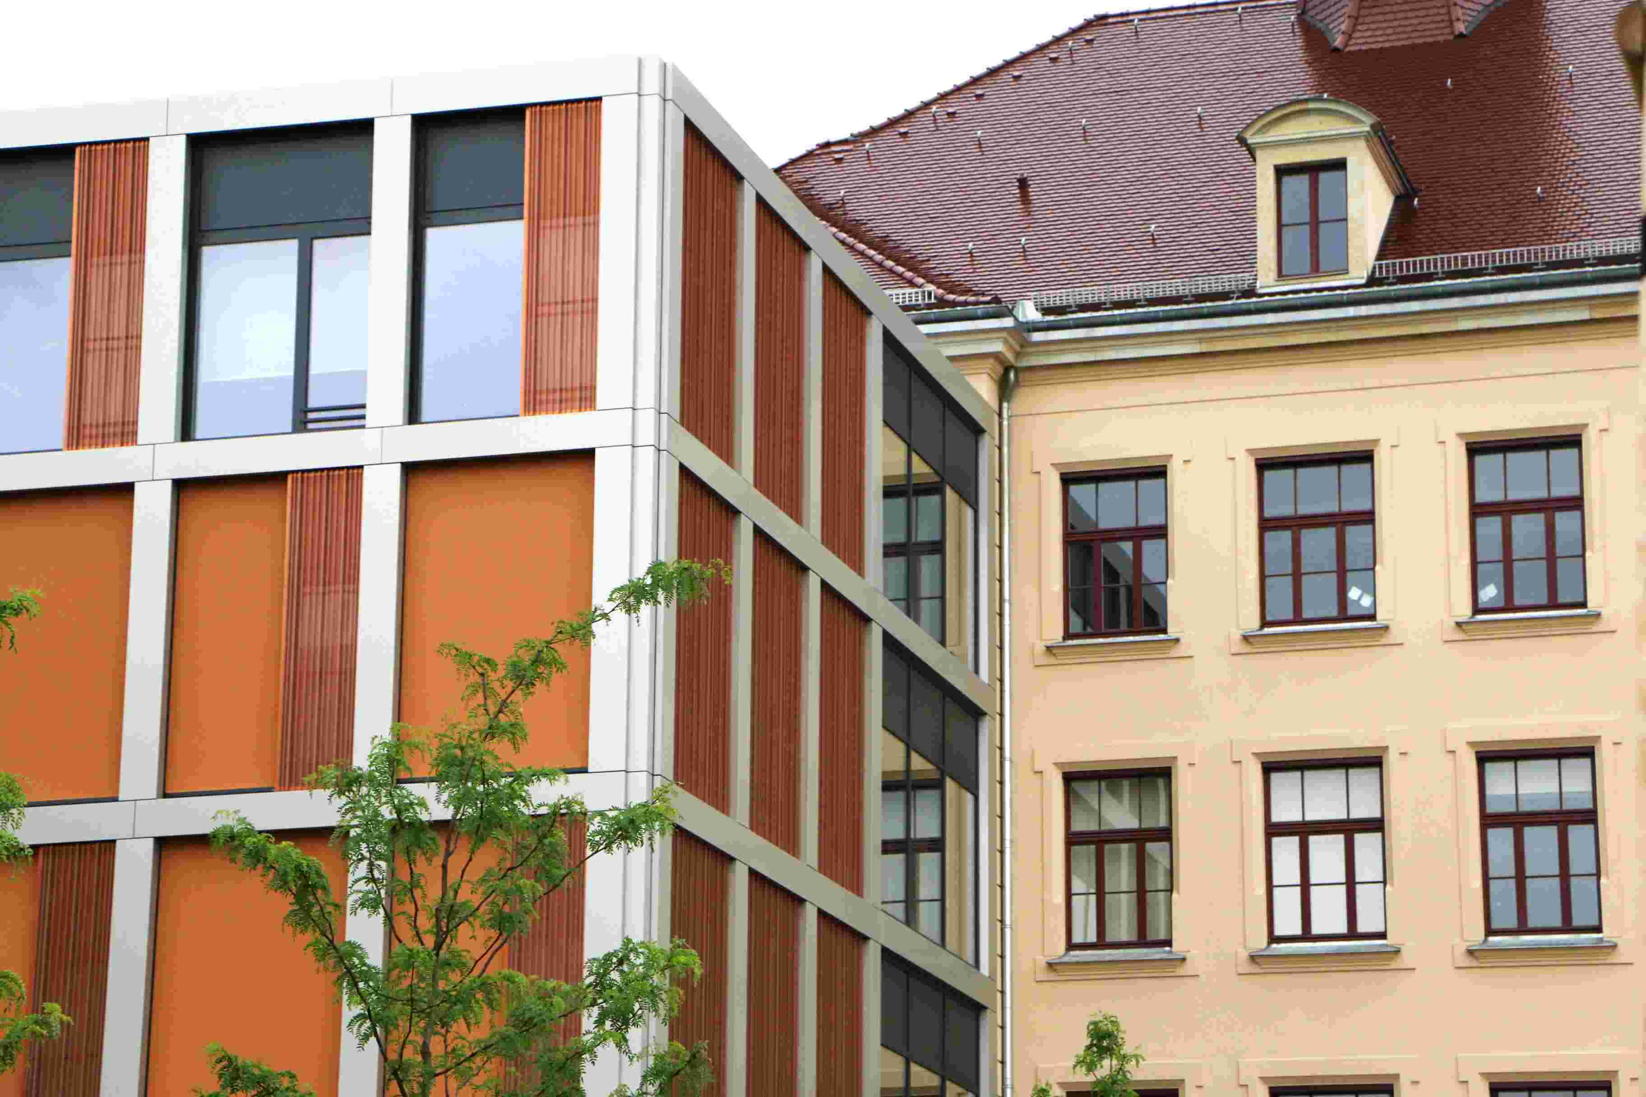  
[24-01 Bestand und Neubau]**

*Der Kontrast zwischen dem Bestandsgebäude und dem modernen Neu zeigt die gelungene Transformation der Quartiersschule Ihmelsstraße in Leipzig durch umfangreiche Sanierungs- und Neubaumaßnahmen. (Foto: Ursa)*

**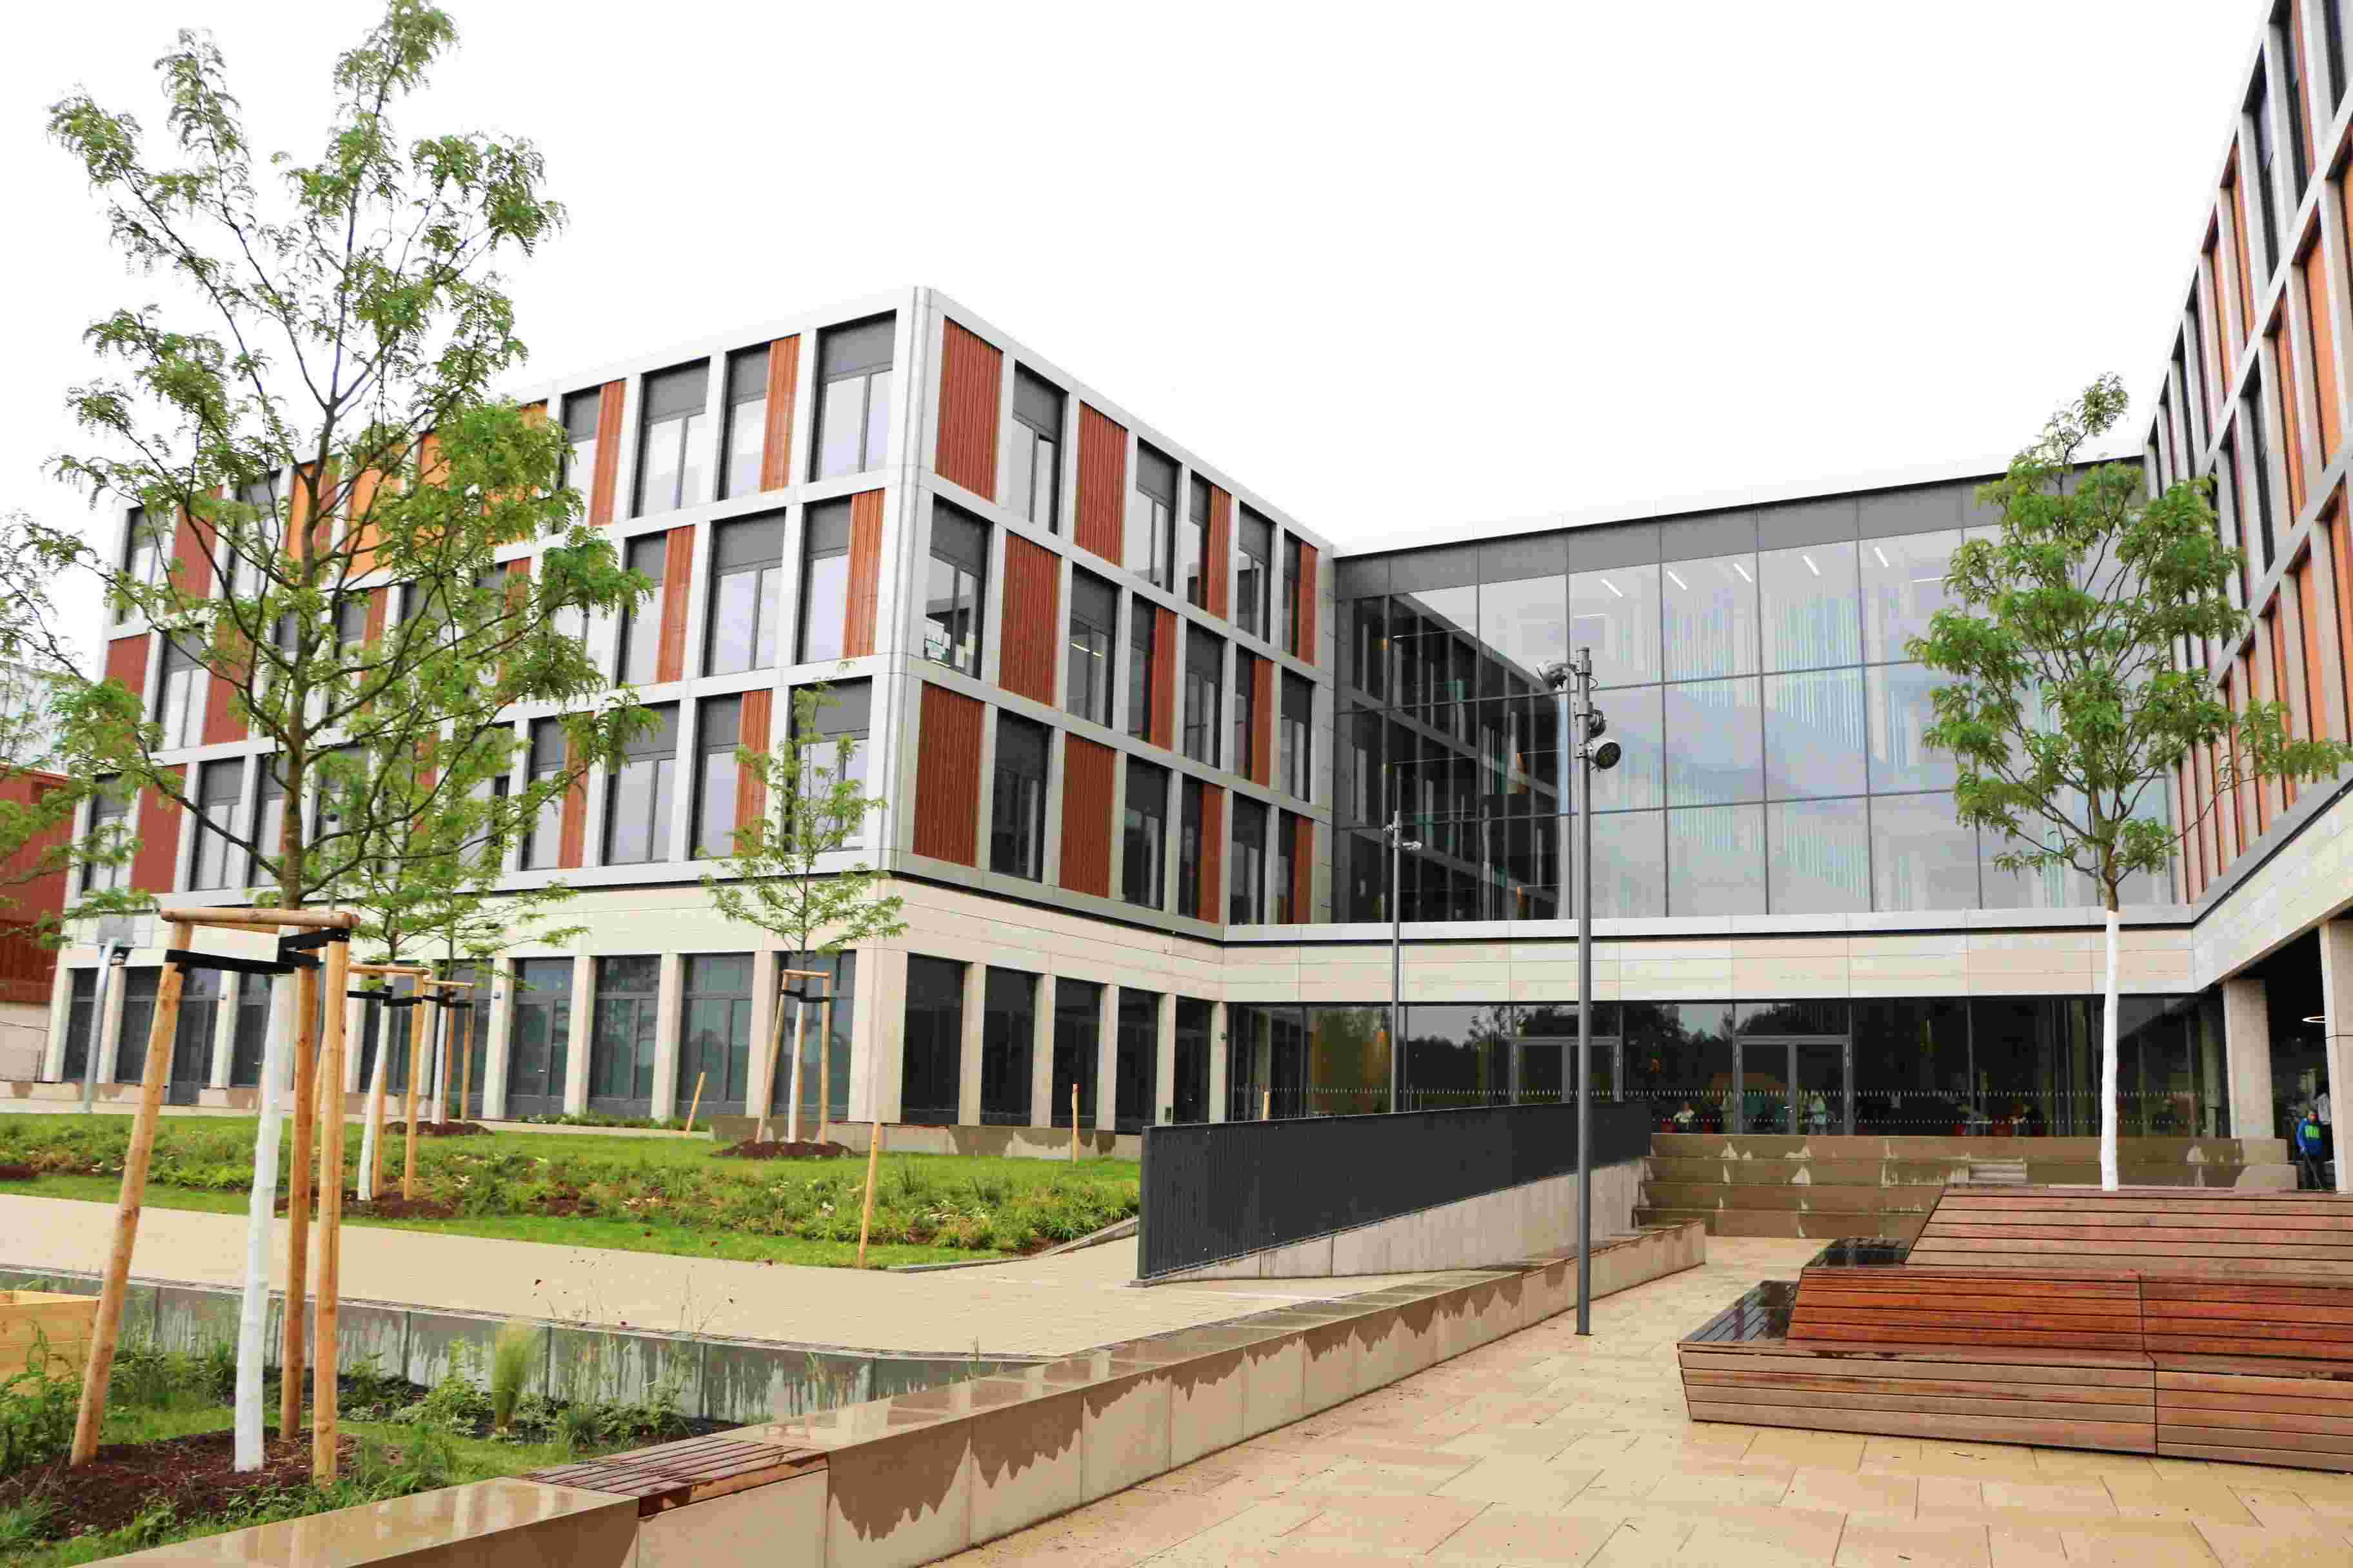  
[24-01 Quartiersschule Ihmelsstraße]**

*Der Neubau beeindruckt mit zeitgemäßer Architektur und einer attraktiven Lernumgebung. (Foto: Ursa)*

**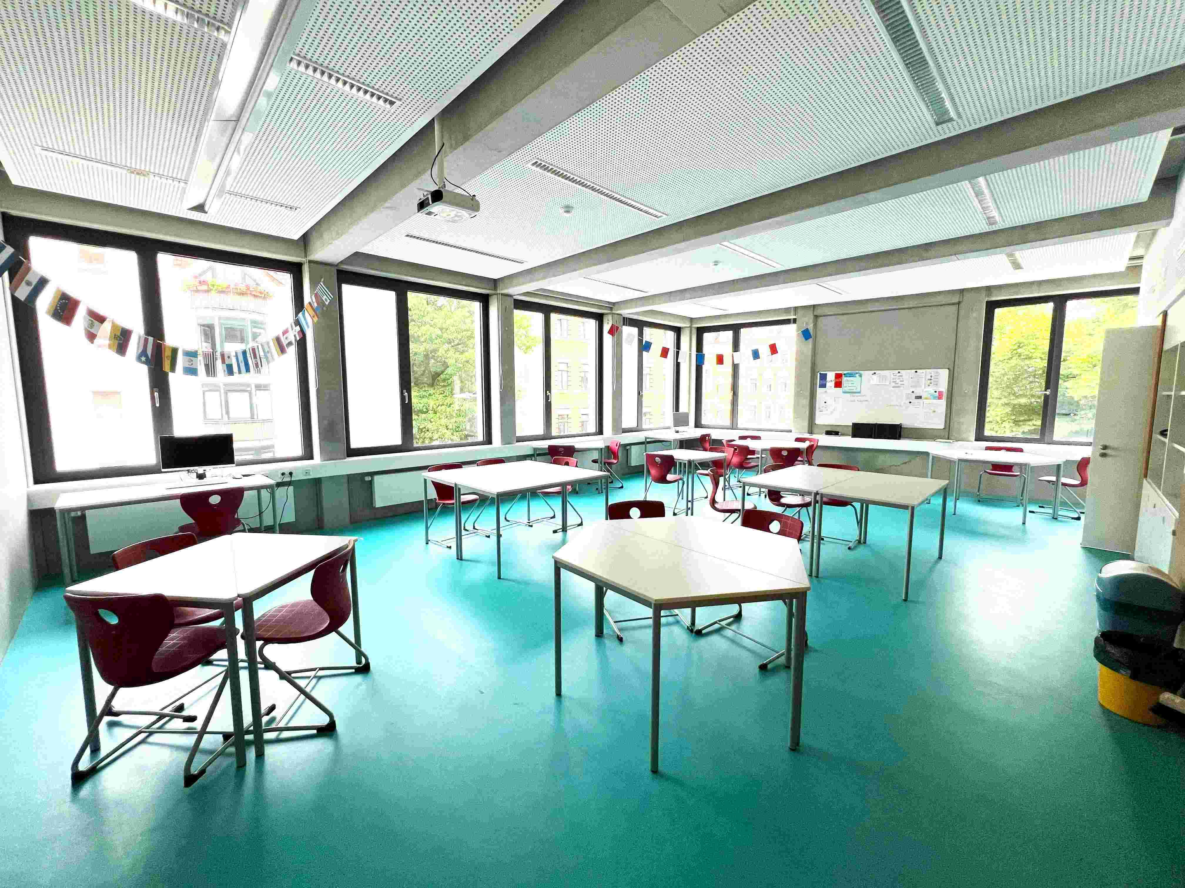  
[24-01 Klassenzimmer]**

*Die lichtdurchfluteten Klassenräume schaffen dank moderner Akustiklösungen eine optimale Lernatmosphäre. (Foto: Ursa)*

**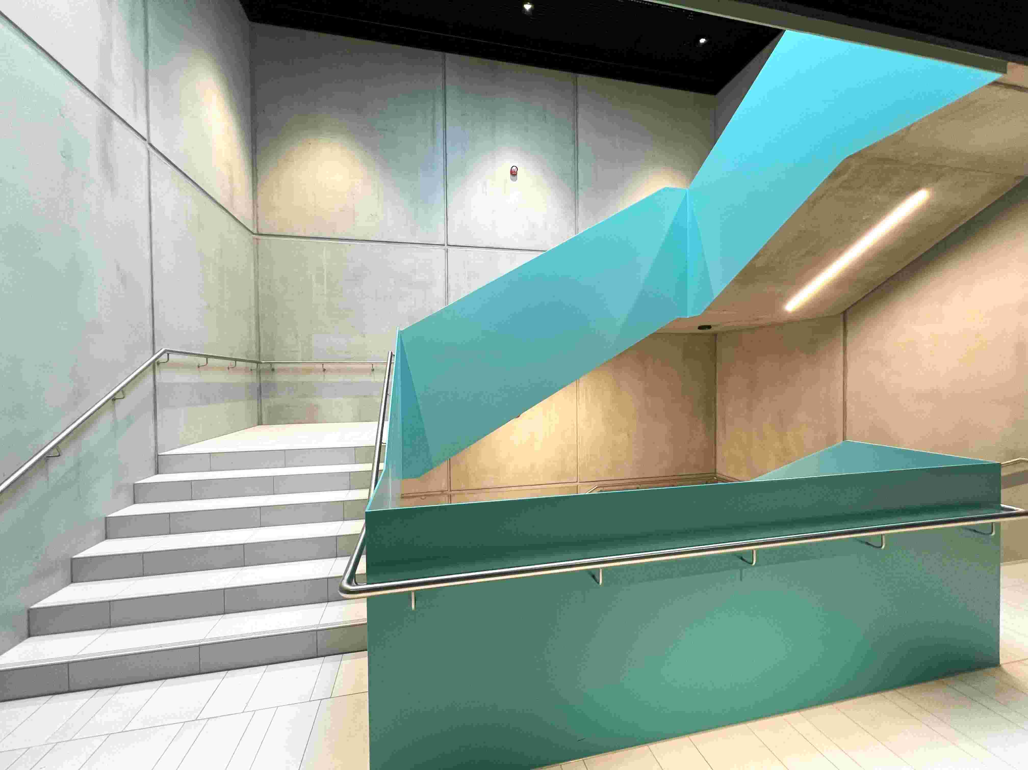  
[24-01 Treppenhaus]**

*Die modernen Flure und Treppenhäuser verbinden Funktionalität mit ästhetischem Design. (Foto: Ursa)*

***Weitere Informationen von:***

URSA Deutschland GmbH

Fuggerstraße 1d, D-04158 Leipzig

Herr Timo Leich

Fon: +49 (0) 173-313 75 09

E-Mail: timo.leich@etexgroup.com

[www.ursa.de](http://www.ursa.de/)

***Abdruck honorarfrei - Beleg bitte an:***

Kommunikation2B | Mareike Wand-Quassowski | Andre Wand | GbR

Mareike Wand-Quassowski

Westfalendamm 241, D-44141 Dortmund

Fon: +49 (0) 231-330 49 323

E-mail: [m.quassowski@kommunikation2b.de](mailto:m.quassowski@kommunikation2b.de)

[www.kommunikation2b.de](http://www.kommunikation2b.de)